**Практическая работа № 6.**

**Выполнение функционального тестирования**

**Цель занятия**: закрепление практических навыки работы с системой Visual Studio 2019, MS SQL Server, проведение интеграции программных модулей.

**Оборудование, технические и программные средства:** персональный компьютер, среда программирования Visual Studio 2019, MS SQl Server.

**Продолжительность занятия:**2 часа.

**Задание:**

1. Разработать базу данных, включающую в себя таблицу Пользователи, используя среду MS SQl Server.
2. Создать приложение с окном авторизации пользователя.
3. Создать модель данных на основе разработанной ранее базы данных.
4. Сохранить данные пользователя в созданной базе данных.
5. Создать отчет о проделанной работе.

Для создания базы данных в СУБД, запустите MS SQL Server Management Studio. Установите соединение с сервером.

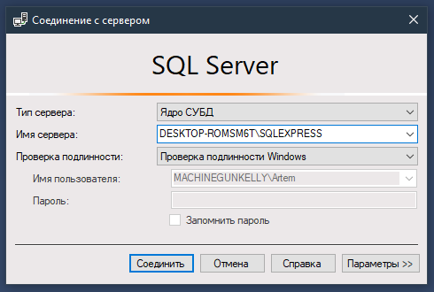

Рисунок 1 – Соединение с сервером

На рисунке 2 показана ER-диаграмма, построенная для данной задачи с учетом существующих связей. В кружках при каждой линии, обозначающей связь между сущностями. Имя каждой сущности отделено от имен атрибутов жирной чертой, ключевые атрибуты каждой сущности подчеркнуты.

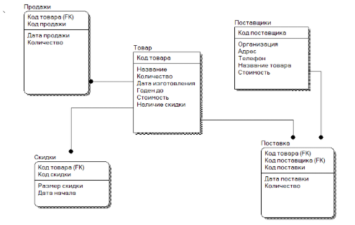

Рисунок 2 – Диаграмма базы данных

1. Для начала работы нужно авторизоваться (рисунок 2), есть выбор между администрацией (где доступно редактирование данных) и обычным пользователем (только просмотр).

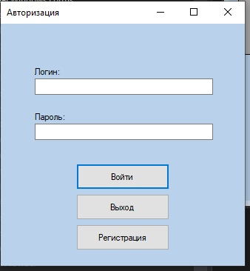

Рисунок 3 – Окно авторизации.

1. Создав новую учетную запись и войдя, мы попадаем на страницу с данным нашего склада, так как мы вошли под обычным пользователем, мы можем только найти интересующий нам товар. (Рисунок 3)

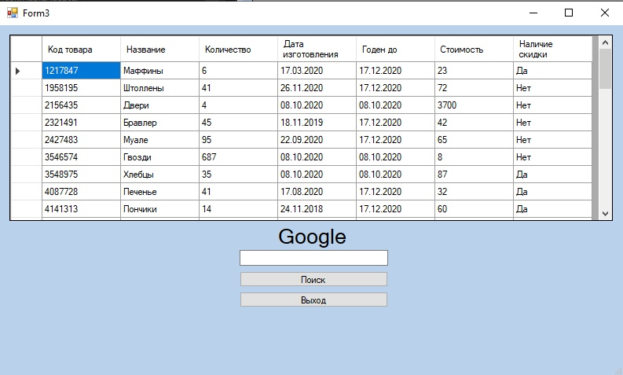

Рисунок 4 - главная страница

После создания модели создаем новый экземпляр класса модели данных и используя технологию Entity Framework передаем данные в базу.

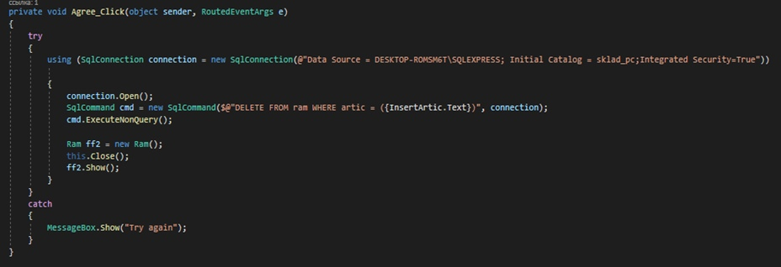

**Контрольные вопросы:**

1. Что такое интеграция?

процесс объединения частей в целое.

1. Как реализовывается создание базы данных?

Создание базы данных:

* В обозревателе объектов подключитесь к экземпляру компонента Компонент SQL Server Database Engine и разверните его;
* Щелкните правой кнопкой мыши узел Базы данных и выберите команду Создать базу данных;
* В поле Новая база данных введите имя базы данных.

1. Что такое модель данных?

В классической теории баз данных, модель данных есть формальная теория представления и обработки данных в системе управления базами данных

1. Как передаются данные в MSSQL Server

Объекты в схеме базы данных передаются в ходе выполнения сформированного скрипта на целевом сервере. Данные Table передаются вместе с динамически созданным пакетом DTS. TransferОбъект использует API SQLBulkCopy для перемещения данных.